Министерство культуры Республики Татарстан
Русское национально-культурное объединение Республики Татарстан

Дорогие друзья и коллеги!

Приглашаем Вас принять участие в XIIМежрегиональном конкурсе
«Русская народная игрушка»

Организаторы конкурса:Центр русского фольклора города Казани, Русское национально-культурное объединение Республики Татарстан при поддержкеМинистерства культуры Республики Татарстан.
Партнер проекта – Культурный центр имени А.С. Пушкина.

Цель проведения конкурса: внедрение, продвижение и популяризация русской традиционной культуры как основы для формирования мировоззрения, взглядов на общественную и семейную жизнь, воспитания эстетического и художественного вкуса.
Задачи проведения конкурса:
- сохранение русской народной игрушки, как важной составляющей традиционной культуры;
- популяризация народного творчества среди детей и молодежи;
- поддержка мастеров, занимающихся изучением, сохранением и продвижением этнокультурных традиций;
- обмен опытом и творческое общение между участниками конкурса и выставки.

Участники:
учащиеся детских школ искусств, детских художественных школ, общеобразовательных организаций, средних и высших профессиональных учебных заведений, воспитанники детских дошкольных учреждений и центров дополнительного образования и их родители (опекуны),педагоги и мастера декоративно-прикладного искусства.

Номинации:
- Глиняная игрушка.

- Деревянная игрушка.

- Текстильная игрушка.

- Игрушка из других природных материалов (солома, лоза, рогоз, талаш, металл, вата и т.д.).

На конкурс принимаются:
-точные копии промысловых игрушек (реконструкция);
-игрушки, сделанные в соответствии с традициями какого-либо игрушечного промысла с допущением авторской интерпретации (инновация).

Работы должны соответствовать тематике конкурса, выполняться изприродных материалов (дерева, глины, шерсти, лыка, соломы, лозы, коры, бумаги, ваты и т. п.) и натуральных тканей (лен, хлопок, шелк, шерсть).
Работы-реконструкции должны сопровождаться информацией об источнике (указать в заявке в пункте «Дополнительная информация о работе»).
Работы должны иметь размеры не более 60х60х60 см.
Если работа выполнена ребенком младшего возраста совместно с взрослыми (родителями, педагогами и т.д.), нужно уточнить, в чем именно заключалось участие ребенка в изготовлении игрушки и указать это в заявке в пункте «Дополнительная информация о работе».
Требования по оформлению заявки и паспорта работы в Приложении 1.
Форма заявки в Приложении 2.
Форма паспорта работы в Приложении 3.
Пример заполнения заявки и паспорта см. в Приложении 4.

В случае несоответствия требованиям организаторы оставляют за собой право отклонить поданную заявку.

Место и время проведения конкурса, порядок подачи заявок:
Конкурс проводится в два этапа.

1 этап (предварительный)
Приём заявок и фотографий работ в электронном виде с 14 декабря 2020 года по 17января 2021 года по электронной почте kcrf@mail.ru или на электронном носителе.
Отбор конкурсных работ с 1 февраля по 5 февраля 2021 года.

Размещение результатов предварительного отбора ориентировочно 12февраля 2021 года на сайте Министерства культуры Республики Татарстан mincult.tatarstan.ru,МБУК «Музейный комплекс города Казани» nkc-kazan.ru, на сайтеГБУ «Культурный центр имени А.С. Пушкина» http://центрпушкина.рфи на странице ВКонтакте ГБУ «Культурный центр имени А.С. Пушкина» https://vk.com/centrpushkina.

2 этап(конкурсный)
Прием работ для участия во втором туре с 24февраля по 10 марта 2021 года.
Для участия во втором этапе требуется:
- привезти конкурсную работу в Центр русского фольклора г. Казани (Вишневского, д. 10/30, часы работы с понедельника по пятницу с 9.00 до 17.00; телефон для справок 8 (843) 236-57-96)
- приложить к конкурсной работе распечатанные заявку и паспорт работы;
- распечатанный паспорт работы прикрепить к конкурсной работе;
- в случае необходимости укомплектовать работу креплениями, петлями, подставками и другими приспособлениями для размещения в экспозиции.

Работа жюри с 15 марта по 19 марта 2021 года.
Размещение результатов второго тураориентировочно 26 марта 2021года на сайтахmincult.tatarstan.ru, nkc-kazan.ru,http://центрпушкина.рфина странице ВКонтакте https://vk.com/centrpushkina.

Работа жюри
Для оценки работ участников оргкомитет формирует жюри конкурса, в состав которого входят эксперты, деятели науки и искусства, мастера по народной игрушке, представители государственных, муниципальных и неправительственных организаций в сфере развития культуры, искусства и декоративно-прикладного творчества.Жюри в количестве 9 человек, включая председателя, принимает все решения большинством голосов в форме открытого голосования.

По итогам работы жюри конкурса в каждой номинации присваиваются I, II, III места.Лучшая, по признанию жюри, работа может быть выдвинута на награждение Гран-при. Все решения жюри оформляются протоколом и представляются в оргкомитет конкурса для утвержденияи дальнейшей публикации.
Работы, занявшие призовыеместа во всех номинациях, а также Гран-при конкурса передаются в постоянную экспозицию Музея русской игрушки в г. Казани.Условия передачи экспонатов будут оговариваться индивидуально с каждым автором.Экспонаты музея публикуются в специальном издании - каталоге игрушек с указанием авторов и наименования игрушки и по одному экземпляру передаются автору и педагогу - победителям конкурса.

Жюри конкурса имеет право:
- присуждать одно место нескольким участникам в номинации;
- присуждать не все места с указанием причины в протоколе жюри;
- предложить оргкомитету отметитьотдельным дипломом или ценным подарком руководителя ученической работы;
- предложить оргкомитету конкурса ввести специальный приз вне утвержденных номинаций за отдельный вклад с указанием обоснования.

Выставка и награждение.
По итогам конкурса оргкомитетом и жюри формируется итоговый перечень работконкурса для организации выставочной презентации. Торжественная церемония открытия выставки и награждения победителей конкурса проводится в Культурном центре имени А.С.Пушкина (г. Казань, ул. Карла Маркса, 26).В церемонии награждения принимают участие представители органов власти, заслуженные деятели культуры и искусств, руководители учреждений культуры и образования и иные приглашенные гости. Трансляция церемонии проходит в режиме онлайн и офлайн. Сроки проведения выставки определяются оргкомитетом конкурса. Информация о сроках проведения выставки будет размещена на сайтахmincult.tatarstan.ru,nkc-kazan.ru, http://центрпушкина.рфина странице ВКонтакте https://vk.com/centrpushkina.

Победители во всех номинациях и гран-при награждаются дипломами, ценными призами и подарками.

Открытие выставки, награждение лауреатов и победителейXIIМежрегионального конкурса «Русская народная игрушка» предварительно запланировано наапрель 2021 года.

Возврат не призовых работ по запросу участников конкурса осуществляется по почте РФ наложенным платежом. Все желающие участники конкурса могут передать свою работу в дар Музею русской игрушки для постоянной экспозиции.

Оргкомитету принадлежит право на фото- и видеосъемку представленных на конкурс работ.

Телефон Оргкомитета8 (843) 236-57-96 (Центр русского фольклора г. Казани).

До встречи!

Оргкомитет

Приложение 1.

Электронная заявка должна быть выполнена в программе MicrosoftWord и содержать следующие документы:
- заявка участника (Приложение 2);
- фотография работы;
- паспорт работы, расположенный под фотографией работы (Приложение 3).
Заявка участника, фотография работы и паспортработы должны находиться в одном Документе (файле MicrosoftWord). В названии Документа (файла) должна быть указана фамилия участника.
Если участник представляет несколько конкурсных работ, то оформляется одна Заявка на все работы. В Документе (файле MicrosoftWord) сначала следует расположить Заявку участника, затем фотографию работы №1 и паспортработы, фотографию работы № 2 и паспортработы, и т.д.
Если несколько участников выступают от одной организации, их Документы (файлы MicrosoftWord) должны быть объединены в одной папке, в названии которой указывается название организации и муниципальный район (город).

Пример оформления документации смотрите в Приложении 4.
Информацию о видах русской народной игрушки смотрите в Приложении 5.
Список литературы – в Приложении 6.

Приложение 2.

Заявка участника
Межрегионального конкурса
«Русская народная игрушка»

Ф.И.О. участника: _____________________________________________________
_______________________________________________________________________

Возрастная категория участника:_________________________________________

Ф.И.О. руководителя: __________________________________________________
_______________________________________________________________________

Названия работ: _______________________________________________________
_______________________________________________________________________
_______________________________________________________________________
_______________________________________________________________________
Количество работ: _____________________________________________________

Дополнительная информация о работе:___________________________________
_______________________________________________________________________
_______________________________________________________________________

Название организации: _________________________________________________

Телефон участника*: __________________________________________________

Электронный адрес**: __________________________________________________

* телефон руководителя и организации, если это детская работа, заполнение обязательно
**заполнение обязательно

Приложение 3.

Паспорт работы, участвующей в конкурсе.

Название работы
Используемый материал
Техника исполнения
Размеры работы
Ф.И.О. автора, возраст
Ф.И.О. руководителя работы
Номинация
Доп. инф. о работе _______________________________________________
Полный адрес и место работы (учебы) автора*

* Нужно указать название организации, в которой автор работы занимается данным видом творчества, и где была сделана конкурсная работа.

Приложение 4.
Пример оформления электронной заявки.

Заявка участника
Межрегионального конкурса
«Русская народная игрушка»

Ф.И.О. участника: Конушкин Александр
________________________________________________________________________
Возрастная категория участника: 15 лет
Ф.И.О. руководителя: Степанов Александр Васильевич. ________________________________________________________________________
Названия работ: «Встреча», «Курочки»
______________________________________________________________________
Дополнительная информация о работе:___________________________________
_______________________________________________________________

Количество работ: 2
Название организации: РСОШ имени Галлямова Н.А.
Адрес: г. Казань, Московский р-н, ул. Рахимова 23а

Телефон участника (руководителя): 89376169068

Электронный адрес: aleksvasilevich@mail.ru

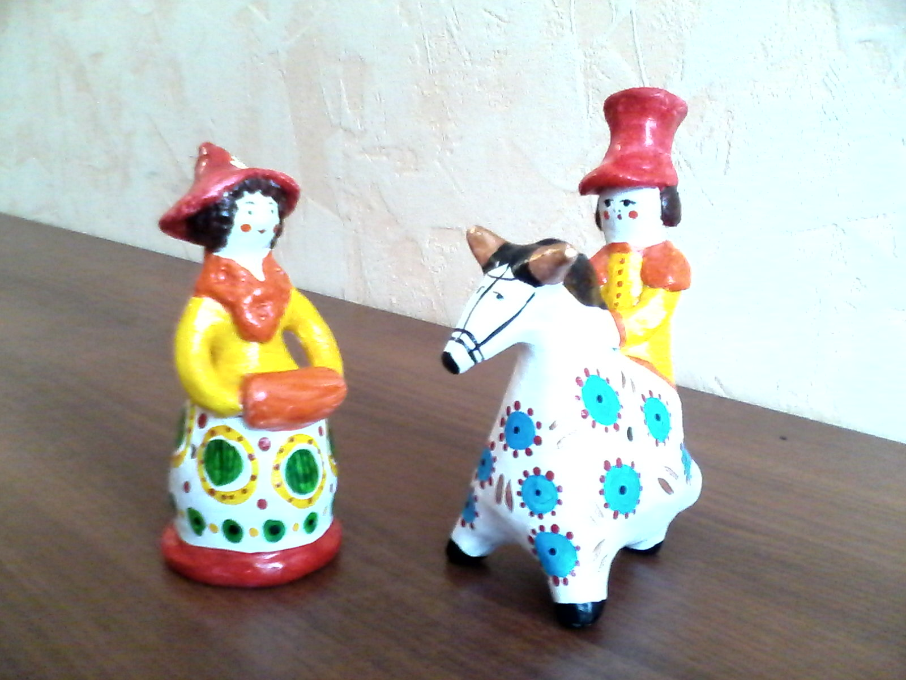

Название работы: «Встреча» (свистульки)
Используемый материал: Глина, акрил.
Техника исполнения: Лепка, роспись
Размеры работы: 16 см (высота всадника),14 см(высота барыни)
Ф.И.О. автора, возраст: Конушкин Александр, 15 лет
Ф.И.О. руководителя работы: Степанов А.В.
Номинация: Глиняная игрушка (свистульки)
Полный адрес и место работы (учебы) автора: г. Казань, Московский р-н, ул. Рахимова 23а, РСОШ имени Галлямова Н.А.

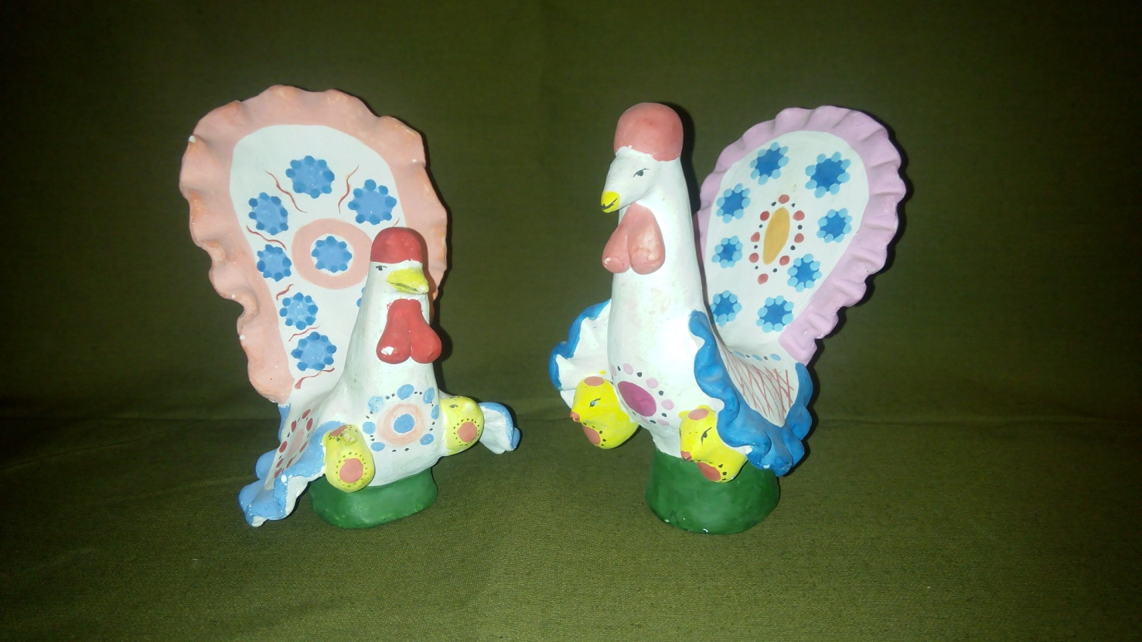

Название работы: «Курочки»
Используемый материал: Глина, акрил.
Техника исполнения: Лепка, роспись
Размеры работы: 13 см (высота)
Ф.И.О. автора: Конушкин Александр, 15 лет
Ф.И.О. руководителя: Степанов А. В.
Номинация: Глиняная игрушка
Место работы, учёбы автора: РСОШ имени Галлямова Н.А., Московского района города Казани.

Приложение 5.

Народные игрушки, бытовавшие в
России конца XIX – начала XX века

- Деревянная игрушка:
а) точеная (игрушки – каталки, матрешки, грибочки, птицы свистульки, куры на кругу и т.д .);
б) резная (медведи, солдатики, дамы, гусары и т.д.);
в) щепная («птица счастья»).
- Текстильная кукла:
а) шитая (игровые, интерьерные, куклы в этнографических костюмах);
б) крученая (обрядовые, обереговые).
- Глиняная игрушка (свистульки, жанровые сцены, изображения людей и животных, кукольная домашняя утварь и т.д.).
- Лепная бумажная игрушка из папье-маше (матрешки, грибочки, ярмарочные игрушки).
- Игрушки из соломы, бересты, мочала (солнечные коники, птички, животные, домашняя утварь для кукол).
- Бытовая игрушка (куклы, кукольные домики, кораблики, лодки, лук со стрелами, рогатки и т.д.). Эти игрушки из подручного материала делали родители для детей и сами дети.

Приложение 6.
Список рекомендуемой литературы

Русская игрушка. Сост. Дайн Г. Л. М.: Советская Россия, 1987
Дайн Г. Л. Детский народный календарь М.: Детская литература, 2001
Дайн Г., Дайн М. Русская тряпичная кукла. М.: Культура и традиции, 2007
Галина Дайн. Сергиев Посад – столица русской игрушки. Кукольный промысел: из XIX – в XX век. Хотьково, Сергиев Посад, 2011.
Галина Дайн. Сергиев Посад – мастерская игрушки. Живая традиция на рубеже веков: XX– XXI. Хотьково, Сергиев Посад, 2011.
Галина Дайн. Тряпичная кукла. Лоскутные мячики. Хотьково, 2012.
Галина Дайн. Пишу об игрушке. Хотьково, 2013.
Котова И. Н., Котова А. С. Русские обряды и традиции. Народная кукла. – СПб.: Паритет, 2003
Белякова Е. М. Игрушки Сергиева Посада // Панорама искусств – 3. М., 1980, с.
52-73
Богуславская И. Я. Русская глиняная игрушка. Л.:Искусство, 1975
Дайн Г. Л. Русская народная игрушка. М.:Лёгкая и пищ. Промышленность, 1981
Можаева Е. М. Русские игрушечные кони. М.: Сов. Россия, 1976
Розова Л. К. Дымковская игрушка. М.: Планета, 1971
Тарановская Н. В. Русская деревянная игрушка. Л.: Художник РСФСР, 1970
Шпикалов А. Русская игрушка. М.: Прогресс, 1974
Игрушки из мочала. Методическое пособие. Екатеринбург, 2013.
БерстеневаЕ.В., ДогаеваН.В. Кукольный сундучок. Традиционная народная кукла своими руками. М.: Белый город
СоколоваВ. А. Русские традиции. Народный костюм. Iчасть, II часть. Фотографии, чертежи, выкройки на куклу. Учебно-методическое пособие. – Издательство «Союз художников», СПб., 2011. - 144 с., илл.
БыковА. В. Глиняная игрушка из деревни Хлуднево (Калужская область). Москва: «Музей традиционного искусства народов мира», 2013. - 108 с.
Супрун Л. Я. Городецкая роспись. Издательство «Культура и традиции», 2006.
Тимофеева Л. Ф. Крестьянская роспись мастеров Борка. Народные росписи русского севера. Борецкая роспись. Архангельск. ИПП «Правда Севера». 2004.
Величко Н.К. Мезенская роспись. – М.: АСТ-ПРЕСС КНИГА, 2014. – 128 с.: ил.
Величко Н.К. Русская роспись: Техника. Приемы. Изделия: Энциклопедия. – М.: АСТ-ПРЕСС КНИГА, 2013. – 224 с.: ил.
Страница ВКонтакте «Мастерская народной игрушки Веры Белоноговой» https://vk.com/club119837295

